……….………(sz.) napirend

**E L Ő T E R J E S Z T É S**

**a Képviselő-testület 2020. október 29-i rendes ülésére**

**Tárgy:** Javaslat a Budapest Főváros II. Kerületi Önkormányzat Képviselő-testületének Budapest Főváros II. kerületének Építési Szabályzatáról szóló 28/2019.(XI.27.) önkormányzati rendelet módosításának állami főépítészi eljárásban, a partnerségi egyeztetés kezdeményezésével történő megindításáról

**Készítette:** ……………………….

Trummer Tamás

főépítész

**Látta:** ……………………….

dr. Szalai Tiborjegyző

……………………….

dr. Silye Tamás

jegyzői igazgató

**Zárt ülést nem igényel!**

A napirend tárgyalása zárt ülést nem igényel.

**Tisztelt Képviselő-testület!**

Az épített környezet alakításáról és védelméről szóló 1997. évi LXXVIII. törvény 6. § (1) bekezdése alapján a települési önkormányzat építésügyi feladata a településrendezési feladatkör ellátása, melyet a helyi építési szabályzat, valamint a településrendezési tervek elkészíttetésével, elfogadásával lát el.

2019. novemberében Budapest Főváros II. Kerületi Önkormányzat Képviselő-testülete megalkotta a *Budapest Főváros II. Kerületi Önkormányzat Képviselő-testületének Budapest Főváros II. kerületének Építési Szabályzatáról* szóló 28/2019.(XI.27.) önkormányzati rendeletét és mellékleteit (a továbbiakban: KÉSZ).

A képviselő-testület a 155/2020.(VI.25.) számú határozatában arról is döntött, hogy megindítjaa KÉSZ felülvizsgálatát, melynek elsődleges célja a hatályos településrendezési eszközök készítése óta bekövetkezett jogszabályváltozások, lezajlott társadalmi, gazdasági folyamatok figyelembevétele, az alkalmazás folyamán felmerült módosítási igények, tapasztalatok értékelése, integrálása. A felülvizsgálat *az integrált településfejlesztési stratégiáról és a településrendezési eszközökről, valamint egyes településrendezési sajátos jogintézményekről* szóló 314/2012.(XI.8.) Korm. rendelet (a továbbiakban: TRK.) szerinti teljes eljárás szerint zajlik, melynek időigénye és egyeztetési folyamata hosszadalmas.

A TRK 32.§ (1) bekezdése lehetőséget teremt a KÉSZ-nek az állami főépítészi eljárásban történő módosítására, a 32.§ (6a) bekezdésben meghatározott esetekben. Ez az eljárás lényegesen rövidebb idő alatt lefolytatható, a módosítási javaslatok bemutatása és átvezetése adott esetben nem igényli külső tervező bevonását.

A KÉSZ — a határozati javaslat mellékletében bemutatott esetekben — tartalmaz olyan elírásokat, melyek javítása ezáltal rövid időn belül megtörténhet, biztosítva ezzel az eredeti szándékokkal egyező és a földhivatali nyilvántartással összhangban lévő rendelet alkalmazást.

**Kérem a Tisztelt Képviselő-testületet az előterjesztés valamint a határozati javaslat elfogadására.**

**Határozati javaslat**

A Képviselő-testület úgy dönt, hogy Budapest Főváros II. Kerületi Önkormányzat Képviselő-testületének Budapest Főváros II. kerületének Építési Szabályzatáról szóló 28/2019.(XI.27.) önkormányzati rendeletének és mellékleteinek módosítását *az integrált településfejlesztési stratégiáról és a településrendezési eszközökről, valamint egyes településrendezési sajátos jogintézményekről* szóló 314/2012.(XI.8.) Korm. rendelet 32.§ (1) bekezdés d) pont szerinti rendelkezéseknek megfelelően, **állami főépítészi eljárásban**, a partnerségi egyeztetés kezdeményezésével megindítja, a határozat melléklete szerinti témákban.

**Felelős:** Polgármester

**Határidő:** folyamatos

A határozat elfogadása egyszerű többségű szavazati arányt igényel.

**Budapest, 2020. október 21.**

**Szabó Gyula**

**alpolgárme****ster**

Budapest Főváros II. Kerületi Önkormányzat Képviselő-testületének Budapest Főváros II. kerületének Építési Szabályzatáról szóló 28/2019.(XI.27.) önkormányzati rendelet és mellékletei módosítása az alábbiakban bemutatott esetekben, *az integrált településfejlesztési stratégiáról és a településrendezési eszközökről, valamint egyes településrendezési sajátos jogintézményekről* szóló 314/2012.(XI.8.) Korm. rendelet 32.§ (6a) bekezdés b) pontjában nevesített okokból – elírás javítása – vált szükségessé.

**A rendeletszöveg tervezett módosításai:**

**1. hatályos állapot**

1.§ (4) A Rendelet hatálya alá tartozó területén a településképi követelményeket 45/2017.(XII.20.) önkormányzati rendelet szabályozza (a továbbiakban TKR), melyeket együtt kell alkalmazni a jelen Rendelettel.

**1. módosítási javaslat**

1.§ (4) A Rendelet hatálya alá tartozó területén a településképi követelményeket **a** 45/2017.(XII.20.) önkormányzati rendelet szabályozza (a továbbiakban TKR), melyeket együtt kell alkalmazni a jelen Rendelettel.

**2. hatályos állapot**

**98.§ (4) bekezdés b) pont bc) alpontja:**

bc) az építési telkeket feltáró Kecskerágó utca 59033/2 hrsz-ú telek és a **Bivaly** utca közötti szakaszát úgy kell kialakítani, hogy az kizárólag a gyalogos és kerékpáros közlekedésre legyen alkalmas, a személygépkocsival történő átközlekedést ne tegye lehetővé.

**2. módosítási javaslat**

**98.§ (4) bekezdés b) pont bc) alpontja:**

bc) az építési telkeket feltáró Kecskerágó utca 59033/2 hrsz-ú telek és a **Bölény** utca közötti szakaszát úgy kell kialakítani, hogy az kizárólag a gyalogos és kerékpáros közlekedésre legyen alkalmas, a személygépkocsival történő átközlekedést ne tegye lehetővé.

**3. hatályos állapot**

A KÉSZ 143/C. § (1) bekezdés d) pont db) alpontban foglalt rendelkezés:

„A beépítés előírásai a Hidegkúti úttól északra: (SZT-05)….

d) a tereprendezés során…

db) a telek természetes tereplejtése legfeljebb az építési hely 3,0 méteres környezetében változtatható meg,…”

**3. módosítási javaslat**

A KVSZ az SZT-05-ös területre pontosabban határozta meg a tereplejtés megváltoztatásának helyét. A KÉSZ készítésekor nem volt cél az előírás módosítása, ezért javasolt az eredeti szövegezés használata:

„db) a telek természetes tereplejtése legfeljebb **az igénybe vett** építési hely 3,0 méteres környezetében változtatható meg.”

**A KÉSZ 4.b. mellékletének módosítása - A személygépjárművekre vonatkozó parkolási kötelezettség:**

A KÉSZ 2019. december 31-i hatálybalépésével — összhangban a magasabb szintű jogszabályok rendelkezéseivel — hatálytalanította Budapest Főváros II. Kerületi Önkormányzat Képviselő-testületének a *parkolás helyi rendjének megállapításáról* szóló 38/2012.(XII.14.) rendeletet. A hatálytalanított rendelet „Igazgatás, ellátás, szolgáltatás, nem fekvőbeteg-ellátás”-funkcióhoz és a kerület területrészeihez kapcsolódó kedvezmények KÉSZ-ben történő átfordítása során elírás történt.

**4. hatályos állapot**

|  | **A** | **B** | **C** | **D** | **E** | **F** |
| --- | --- | --- | --- | --- | --- | --- |
|  | **FUNKCIÓ** | 1. **TERÜLET\*** | 1. **TERÜLET** | 1. **TERÜLET** | 1. **TERÜLET** | 1. **TERÜLET** |
|  |  | **parkolási kötelezettség**  **(db)** | **parkolási kötelezettség**  **(db)** | **parkolási kötelezettség**  **(db)** | **parkolási kötelezettség**  **(db)** | **parkolási kötelezettség**  **(db)** |
| **17.** | Igazgatási, nem fekvőbeteg-ellátó egészségügyi önálló rendeltetési egységek huzamos tartózkodásra szolgáló helyiségeinek minden megkezdett 10 m2 nettó alapterülete után | **1** | 1 | 1 | 0,75 | 0,75 |

**4. módosítási javaslat**

|  | **A** | **B** | **C** | **D** | **E** | **F** |
| --- | --- | --- | --- | --- | --- | --- |
| **1.** | **FUNKCIÓ** | 1. **TERÜLET\*** | 1. **TERÜLET** | 1. **TERÜLET** | 1. **TERÜLET** | 1. **TERÜLET** |
| **2.** |  | **parkolási kötelezettség**  **(db)** | **parkolási kötelezettség**  **(db)** | **parkolási kötelezettség**  **(db)** | **parkolási kötelezettség**  **(db)** | **parkolási kötelezettség**  **(db)** |
| **17.** | Igazgatási, nem fekvőbeteg-ellátó egészségügyi önálló rendeltetési egységek huzamos tartózkodásra szolgáló helyiségeinek minden megkezdett 10 m2 nettó alapterülete után | **0,5** | 1 | 1 | 0,75 | 0,75 |

**A KÉSZ 1. mellékletének módosítása**

**5. hatályos állapot**

A (12666) és a (12669) hrsz.-ú ingatlanok a KÉSZ 1. mellékletében Kt-kk *Kerületi jelentőségű közlekedési terület* övezetbe sorolt közterületek. A két telek a Bimbó út – Bogár lépcső – Bogár utca – Alsó Törökvész utca – Árvácska utca által határolt tömb belsejében fekvő, tényleges közterületi funkció nélküli terület.

A *Budapest Főváros Településszerkezeti terv*éről szóló 1651/2017.(XII.6.) Főv. Kgy. határozat a telkeket *Kisvárosias lakóterület* területfelhasználási egységként jelöli.

A Bp., II. Kerületi *Városrendezési és Építési Szabályzatról* szóló 2/2007.(I.18.) önkormányzati rendelet a területet – a tömb többi telkéhez hasonlóan L6-II-07 *Hegyvidéki kertvárosias lakóterület* építési övezetbe sorolta.

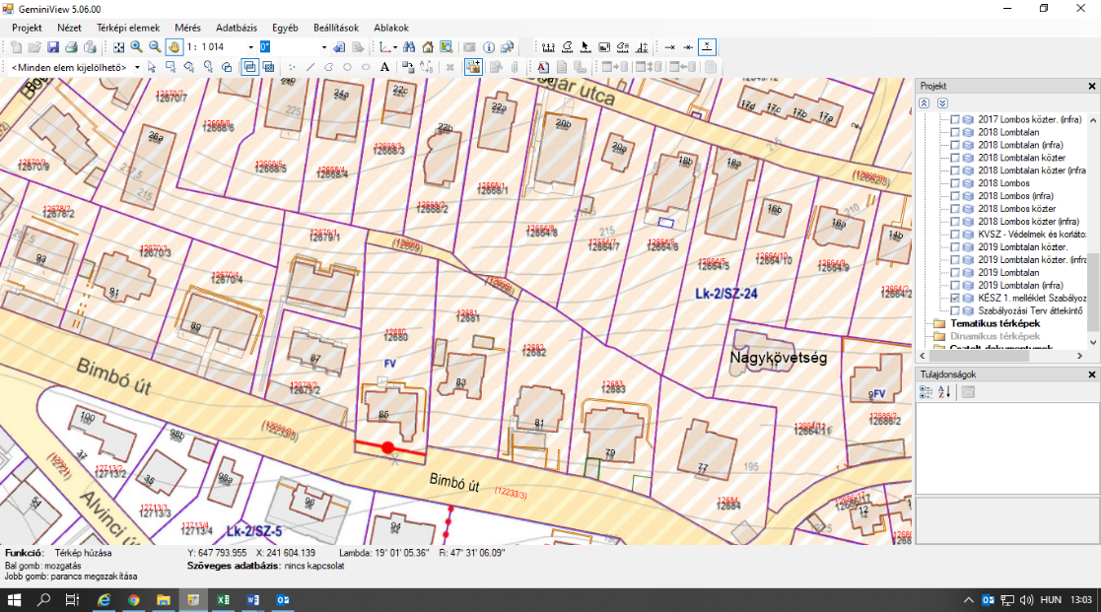 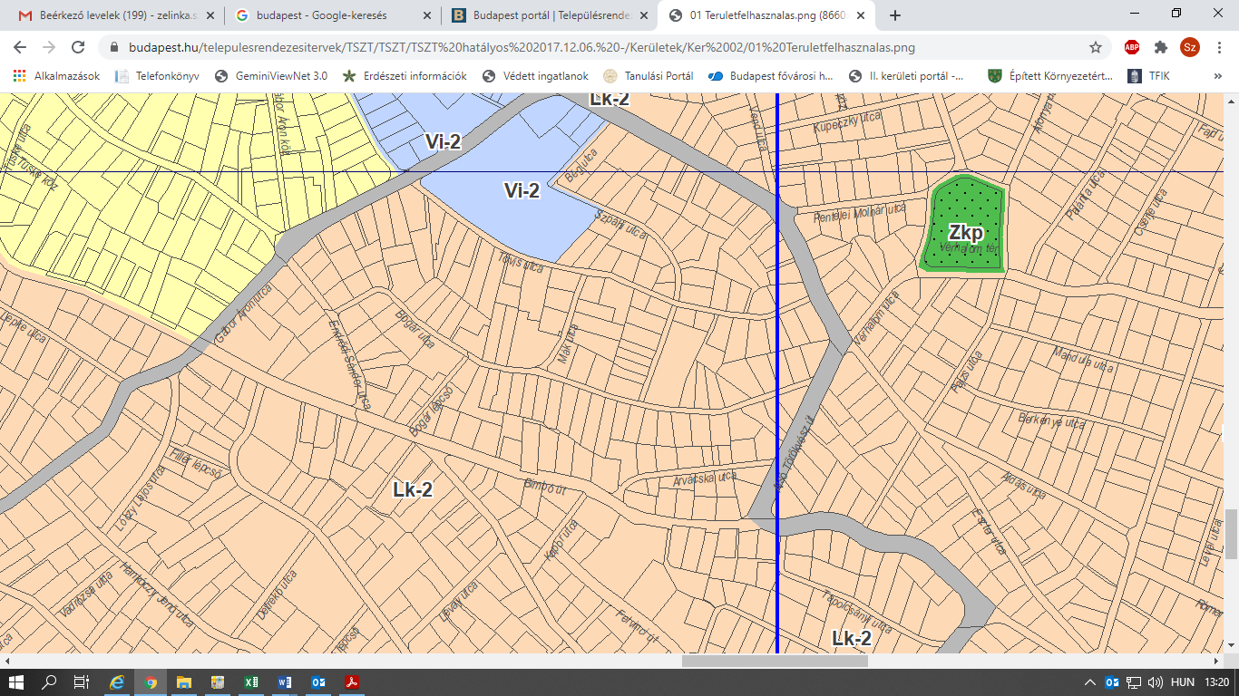 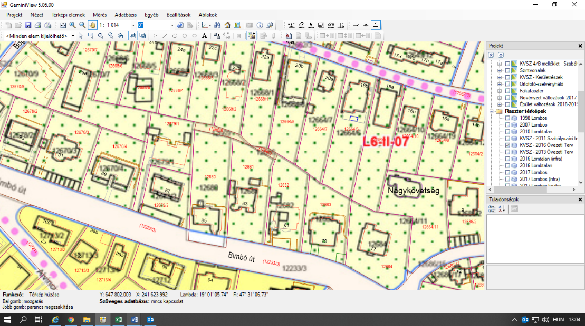

*KÉSZ 1. melléklet TSZT – Területfelhasználás KVSZ 1. melléklet*

**5. módosítási javaslat**

A (12666) és a (12669) hrsz.-ú ingatlanok Lk-2/Sz-24 *Kisvárosias lakóterület* építési övezetbe sorolása, összhangban a TSZT-vel, illetve érvényesítve a KVSZ-ben is rögzített azon szándékot, miszerint a már kialakult telektömb további közterületekkel történő aprózása nem indokolt.